南京理工大学泰州科技学院课程考试试卷(A卷)
 | 课程名称： 概率与统计 学分：2.5 教学大纲编号：  试卷编号： 考试方式： 闭卷 满分分值： 100 考试时间： 120 分钟  组卷日期： 2017年 12 月01日 组卷教师(签字)： 俞锦成 审定人(签字)：  学生班级： 学生学号： 学生姓名： | 三.(8分) 设某种电池的寿命(以小时计) X～N(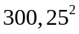) , 求电池的寿命在250小时以上的概率.  附：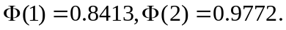  四,(12分) 设随机变量的概率密度为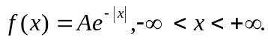  求（1）常数A； (2)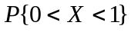.  五.（12分）设随机变量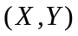的分布函数为：，  （1）求常数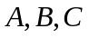； （2）证明：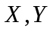相互独立．  六. (12分) 下表给出二维随机变量（X，Y）的分布律，求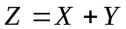的分布律.  七. （12分） 设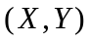服从区域D上的均匀分布，其中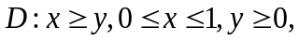  求：（1）求边缘密度函数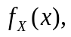（2）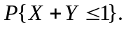  八.（12分） 设随机变量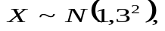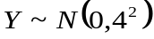，且与的相关系数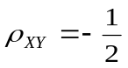，设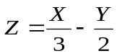，求：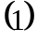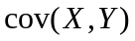；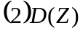；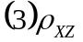.
  Y  X | 0 | 1 | 2
  1  2 |  | 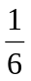 | 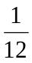
一.填空.(每空4分,共20分)
1.某人射击命中目标的概率为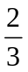，他独立地向目标射击4次，则至少命中一次的概率是_________．
2.设随机变量X的分布函数为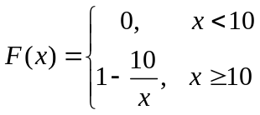，则当x10时，X的概率密度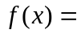________.
3.设连续型随机变量X～N(1，4)，则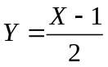服从的分布为 ______．
4.设两个随机变量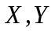相互独立，且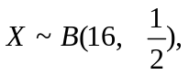 服从参数为9泊松分布，
则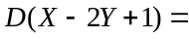__________.

5.随机变量的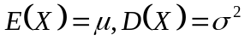，用切比雪夫不等式估计：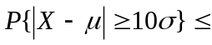 .

二.(12分) 设一仓库中有10箱同规格的产品, 其中由甲、乙、丙三厂生产的分别有5箱、3箱、2箱, 三厂产品的次品率依次为0.1, 0.2, 0.3. 从这10箱中任取一箱, 再从这箱中任取一件产品, 求:
(1)取得正品的概率.
(2)若已知取得的是正品,则它是从甲厂生产的概率.

第 1 页 共 1 页
南京理工大学泰州科技学院课程考试答案
 | 课程名称： 概率与统计 (A) 学分：2.5 教学大纲编号：  试卷编号： 考试方式： 闭卷 满分分值： 100 考试时间： 120 分钟  组卷日期： 2017年 12 月 01日 组卷教师(签字)： 审定人(签字)：  学生班级： 学生学号： 学生姓名： | 六（12分）.解：的可能值为：1，2，3，4 2分  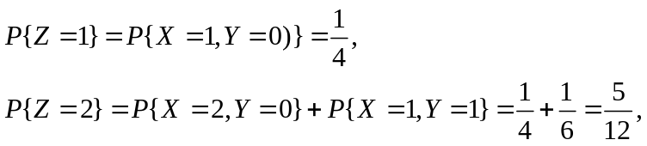 4分  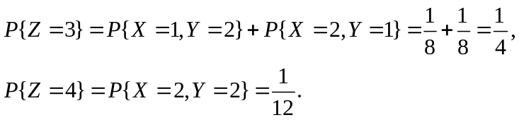 4分  所以的分布律为：  2分  七. （12分） 解： 区域D上的面积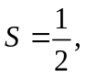所以的概率密度为：  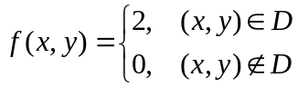 4分  (1) 当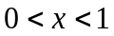时，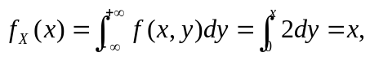  因此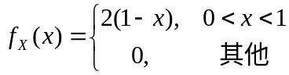. 4分  （2）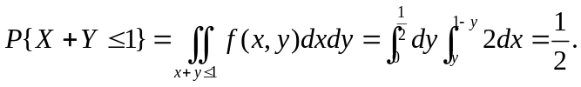 4分  八.（12分）  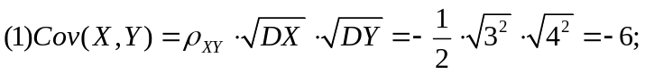 4分  4分  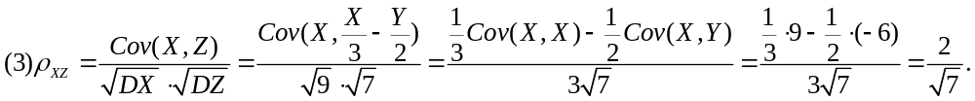  4分
  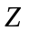 | 1 | 2 | 3 | 4
   | 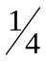 | 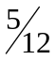 |  | 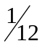
一.填空.(每空4分,共20分)
1. 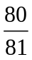 2. 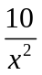 3. 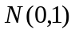 4. 40 5.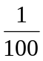
二．(12分) 解： (1) 设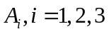分别表从甲、乙、丙三厂取一箱产品, B表取到正品。 2分
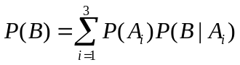 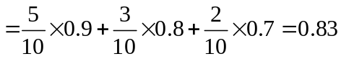 5分
(2) 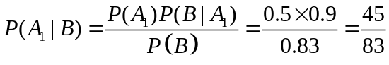 5分
三. （8分） 解：电池的寿命在250小时以上的概率为
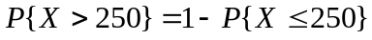 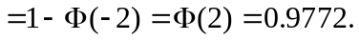 8分
四. （12分）
解： （1）由于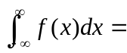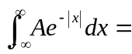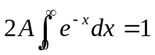
即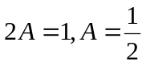。所以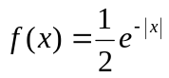 6分
（2）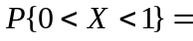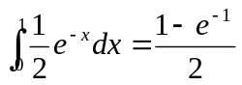 6分

五. （12分）解：（1）由分布函数的性质：，
得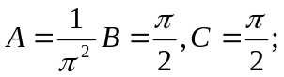 6分
（2）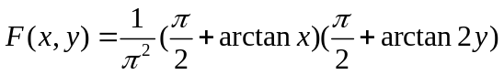
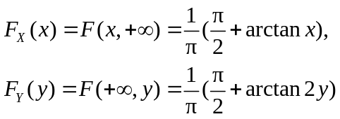，
，
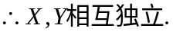 6分

第 1 页 共 1 页

